מטלה סופית NMR אופציה 2 סיגנל וספקטרום מטרנספורם פורייה

גור דהרי תאריך הגשה 25.5

# חלק ראשון :

## 

## פונקציית Signal

בחלק זה אנו מגדירים פונקציית הסיגנל. הפונקציה Signal_1 מחשבת את האות שבנוי מ - תדר, זמן, דעיכת זמן ופאזת התחלה. הפונקציה get_user_inputs אוספת נתונים מהמשתמש לגבי תדרים, זמני דעיכה, זמני אות והיסטי פאזה. בעיקרון הוספתי גם היסט פאזה שהמשתמש בוחר למרות שמציאות היסט הפאזה אינו נשלט על ידי המשתמש ויש להשתמש בשיטות שונות לתיקון הפאזה , בהמשך הקוד אדבר על התיקון פאזה הזו .

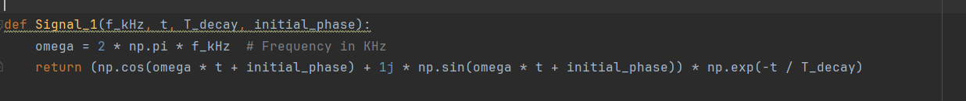

זה למעשה פונקציית  *.*

1. *פונקציית get_user_inputs: הפונקציה מבקשת מהמשתמש להזין פאזה גלובלי התחלתית של התדרים, תדר, זמן דעיכה וזמני סיגנל עד ארבעה סיגנלים שונים (לולאת פור שרצה עד 4 סיגנלים לפי בקשת המשתמש, המשתמש יכול לבחור את מספר הסיגנלים שהוא רוצה להכניס עד 4 מקסימום.*

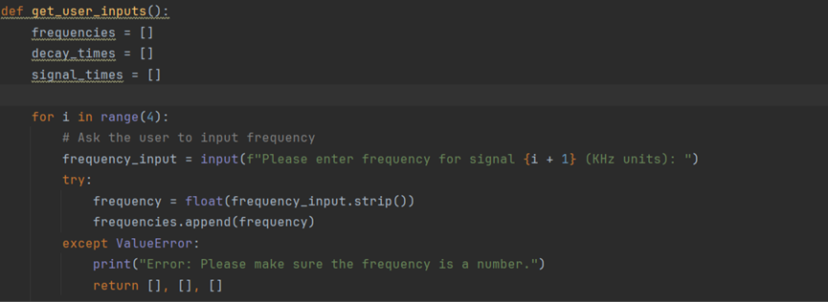

*באיור מוצג דוגמה לערך התדר שיכול לקבל ערך float . השתמשתי כאן בטיפול בחריגים בעזרת פונקציית try ו expect כך שהמשתמש רשאי להזין רק ערכי float אחרת הערך יקבל שגיאה ולא יוכל להמשיך לשלב הבא עד שיזין ערך float כלשהו . הדבר זהה גם להמשך ערכי הסיגנל שעל המשתמש להכניס .*

*כאן רואים את ערכי הקלט שהמשתמש מזין עם היחידות המתאימות*

*הערה: הפונקציה המלאה בקוד המצורף.*

## חלק 2: יצירת האותות ושילובם



בחלק זה אנו מחשבים את זמני האות המרביים ואת התדרים המרביים, ויוצרים את וקטור הזמן. לאחר מכן, אנו משלבים את האותות בהתאם לנתונים שהוזנו על ידי המשתמש.

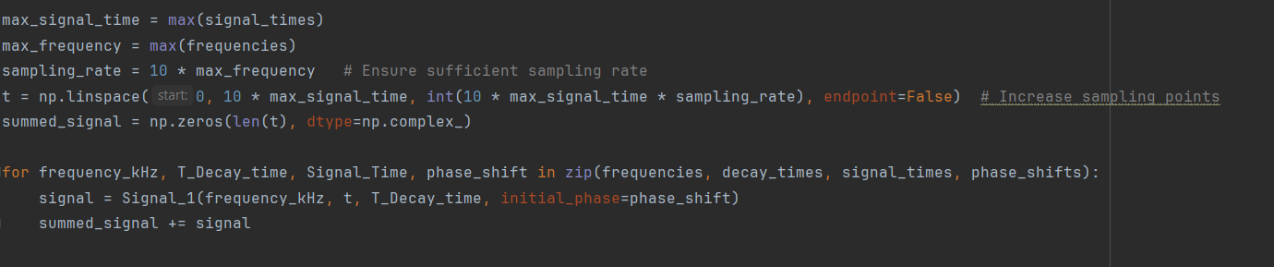

max_signal_time: משתנה זה מגדיר את זמן האות המרבי מתוך רשימת הזמנים שהמשתמש סיפק. הגדרתי את זה באופן שרירותי כדי שנוכל לראות תחום רחב של הזמן בFID

max_frequency: משתנה זה מגדיר את התדר המרבי מתוך רשימת התדרים שהמשתמש סיפק

sampling rate: זהו קצב הדגימה של האות, כלומר כמה פעמים בשנייה אנחנו דוגמים את האות. בקוד הזה, קצב הדגימה נקבע להיות פי 10 מהתדר המרבי של האותות. בחירה בקצב דגימה גבוה מסייעת להבטיח שהאותות יהיו מיוצגים בצורה מדויקת ושהם יעמדו בתנאי נייקוויסט (Nyquist Criterion), המכתיב שקצב הדגימה חייב להיות לפחות פי שניים מהתדר המרבי של האות כדי להימנע מקיפול ספקטרום (aliasing).

summed signal: וקטור זה מאחסן את האות המאוחד שהוא הסכום של כל האותות שנוצרו. הוא מאותחל לאפסים ומוגדר כסוג complex כדי לאחסן את הערכים המרוכבים של האות. וניתן לראות שהתוכנה מבצעת סכימה בלולאה של כול הסיגנלים שהוזנו

הצגת האות וספקטרום התדרים

בחלק זה אנו מציגים את האות המשולב במישור הזמן ומחשבים את ספקטרום התדרים של האות. לאחר מכן אנו מציגים את ספקטרום התדרים.

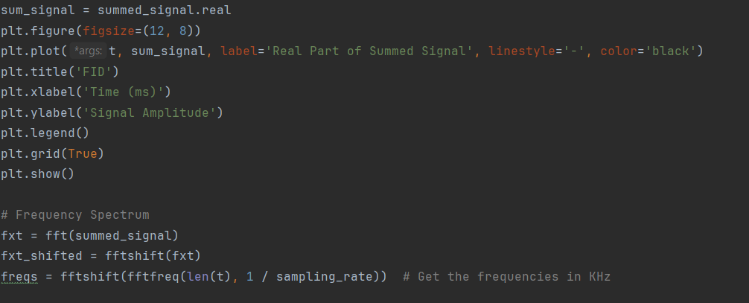

אנחנו לוקחים את החלק הממשי במקרה זה, אך גם ניתן לקחת חלק מדומה (לקחתי חלק ממשי מפני שזה יותר רלוונטי לחלק הבא. )

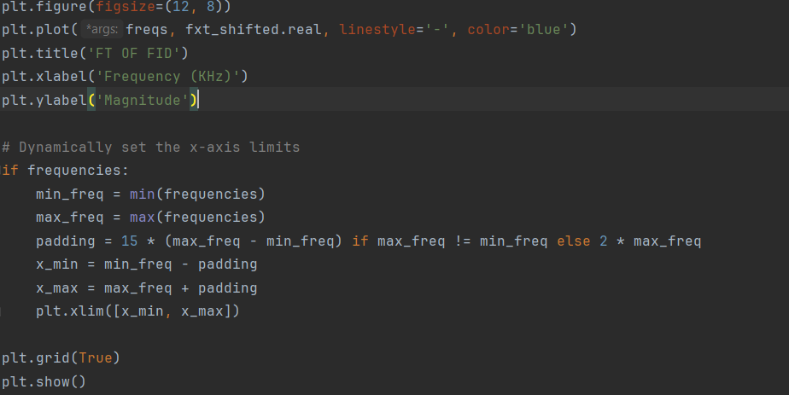אנחנו עושים פלוט לסיגנל ולתדרים בעזרת טרנספורם פורייה שכאן השתמשתי בספריית scipy על מנת לבצע זאת

# פלט התוכנה

ה FID שמתקבל כתוצאה מעירור הספינים הוא פונקציה תלוית זמן שמכילה מידע על כל התדירויות במערכת.,

דעיכת האינדוקציה החופשית (FID)מתרחשת לאחר שפולס רדיו משנה את המגנטיזציה של הדוגמה. בגרף המוצג רואים את דעיכת ה-FID לאורך זמן. הגרף מראה כיצד האות מתחיל בעוצמה גבוהה ודועך במהירות לאפס עקב איבוד קוהרנטיות של המגנטיזציה בגרעינים.

גרף זה משקף את האות המתקבל לאחר הפעלת פולס רדיו על הדוגמה, ואת הרלקסציה של הגרעינים בחזרה למצב המגנטי המקורי שלהם.(במקרה הזה המשתמש הזין זמן דעיכה של בשני התדירויות השונות )עוצמת האות נחלשת ככל שהזמן עובר, דבר המעיד על תהליכי רלקסציה ושינויים מגנטיים בדוגמה כלומר חזרת לשיווי משקל

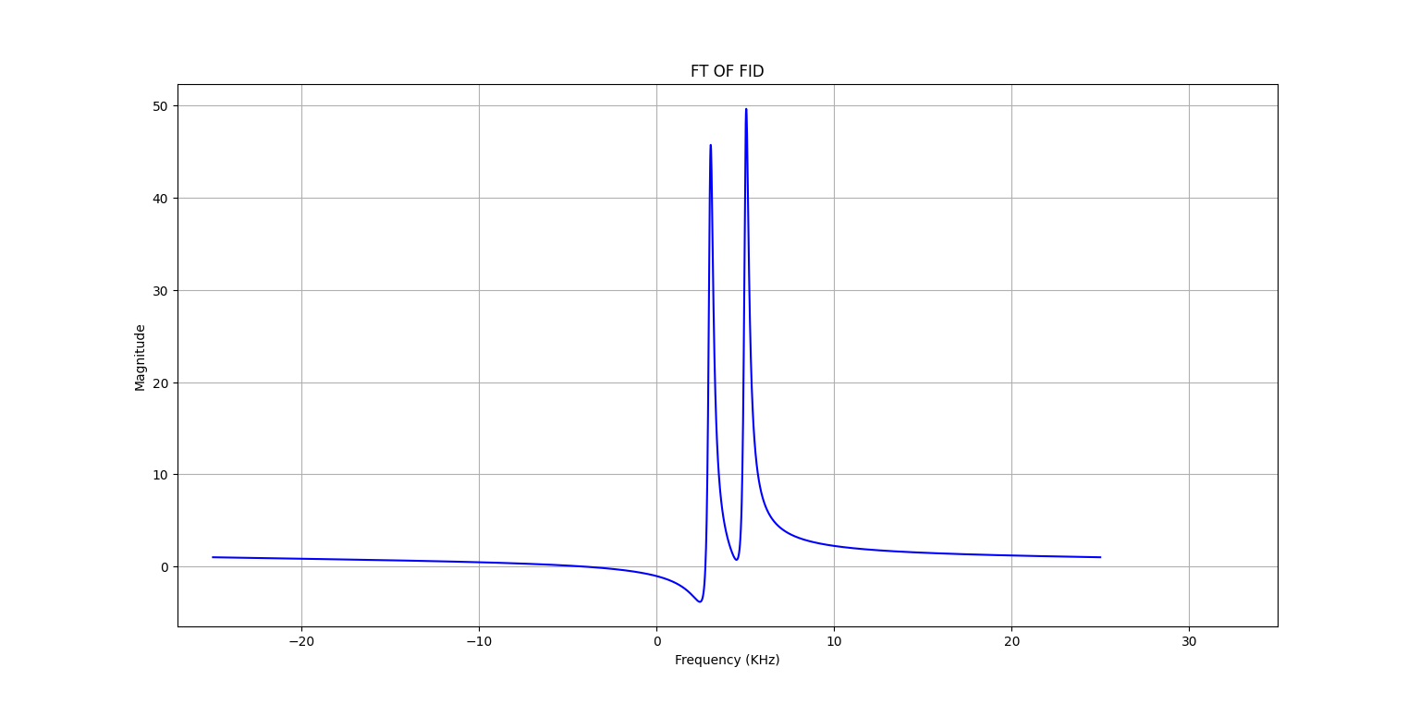

בגרף השני, המראה את התמרת פורייה של דעיכת הספינים (FT OF FID), ניתן לראות שני פיקים עיקריים. הפיקים הללו נובעים משתי התדירויות שהמשתמש הזין, במקרה זה 3 קילו-הרץ ו-5 קילו-הרץ. כל פיק מייצג תדר רזוננס שונה בדוגמה. ההסטה בפאזה גורמת לכך שהאותות אינם בצורת absorption מוחלטת, כלומר אינם בצורת ספיגה מושלמת. גרף זה מאפשר זיהוי מדויק של תדרי הרזוננס בדוגמה, והוא חיוני להבנת התכונות המגנטיות של החומר הנחקר.

## חלק 3 ו4

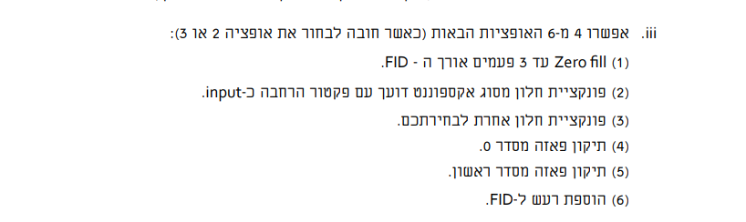

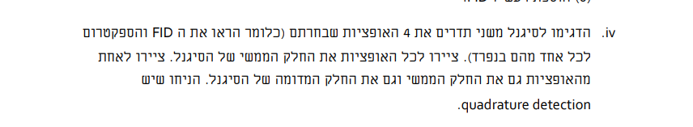

# הוספת רעש ל-FID:

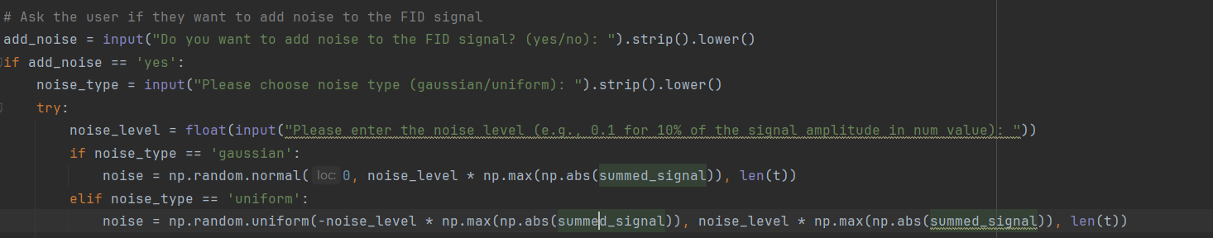

כאן אנו מאפשרים למשתמש להוסיף רעש לאות ה-FID. המשתמש בוחר את סוג הרעש (גאוסיאני או אחיד) ומגדיר את רמת הרעש. השתמשתי כאן בפונקציית random כדי לייצר את הרעש במערכת ולפי התפלגויות השונות הגדרתי את סוג הרעש.



כאן מוצג למשתמש האם הוא מעוניין להוסיף רעש לסיגנל ואם כן איזה סוג . כאן בחרתי להוסיף גם רעש מסוג גאוסי מפני שרעש כזה נפוץ בתהודה מגנטית גרעינית למשל שדה מגנטי לא אחיד יכול לייצר רעש כזה.

# הפלט המתקבל

בגרף הראשון, FID בתחום הזמן, ניתן לראות את התנודות הרועשות בסיגנל שמתווספות לאות המקורי. הרעש הגאוסי, שמתווסף באופן אקראי לאורך כל הסיגנל, גורם לכך שהאות נראה פחות חלק ויותר רועש

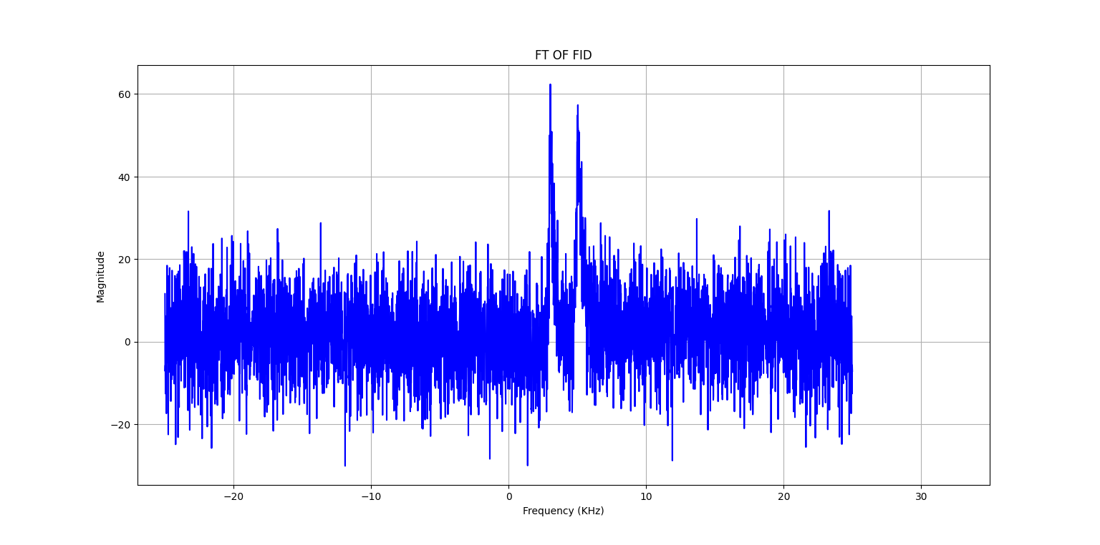

FT OF FID בתחום התדר, ניתן לראות את האפקט של הרעש הגאוסי על ספקטרום התדר. הרעש מופיע כרעשים מסביב לפיקים המרכזיים, ומקשה על זיהוי התדרים המדויקים של האות. הרעש מפחית את היכולת לזהות את הפיקים בצורה ברורה ונקייה.

## פונקציית חלון מסוג אקספוננט דועך עם פקטור ההרחבה כ-input:



כאן התוכנה שואלת את המשתמש האם הוא מעוניין להוסיף פונקציית חלון מסוג אקספוננט דועך ואם כן מה הוא קבוע הדעיכה שהוא מעוניין

# הפלט המתקבל

הגרף מציג את סיגנל ה-FID המקורי (בצבע שחור) ואת הסיגנל לאחר הוספת פונקציית חלון מדעיכת אקספוננט (בצבע אדום) עם קבוע דעיכה של 0.5.

פונקציית חלון מדעיכת אקספוננט משמשת לצמצום האות לאורך זמן על מנת להפחית השפעות של רעש בתדרים גבוהים בזמן חישוב הטרנספורם פורייה (FFT). כאשר קבוע הדעיכה הוא 0.5, האות דועך מהר יותר בהשוואה למצב ללא חלון. ניתן לראות בגרף:

1. סיגנל מקורי (שחור): הסיגנל נמשך לזמן רב יותר עם תנודות רבות שנובעות מהתדרים שהוזנו ומהרעש הגאוסי.

2. סיגנל עם פונקציית חלון (אדום): האות נחלש בצורה משמעותית כבר לאחר מספר מילי-שניות בודדות, והאמפליטודה שלו מתקרבת לאפס במהירות. הדבר גורם לכך שהרעש בתדרים גבוהים מופחת בצורה משמעותית.

השימוש בפונקציית חלון מאפשר להשיג ספקטרום תדרים חלק יותר ועם פחות השפעות של רעש, מה שיכול לשפר את איכות הספקטרום המתקבל בתדרים הרצויים.

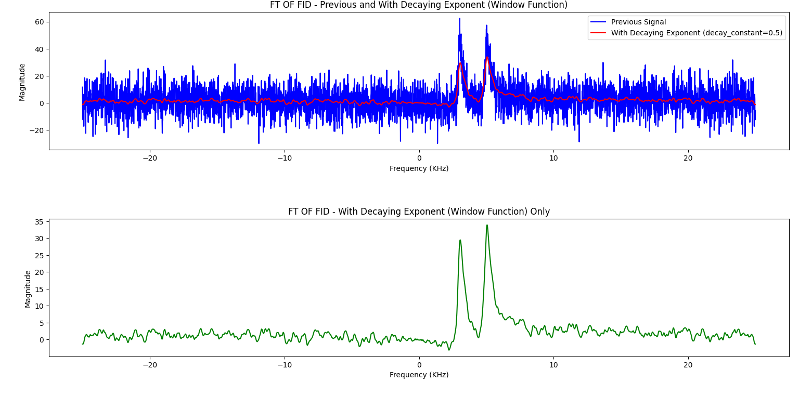

בגרף העליון מוצג הספקטרום של האות FID לפני ואחרי יישום פונקציית חלון אקספוננציאלית עם מקדם דעיכה של 0.5. הקו הכחול מייצג את הספקטרום המקורי, שבו הרעש בולט והפסגות הן חדות יחסית אך מכוסות ברעש משמעותי מה גם מקשה לראות את אפקט ההרחבה . הקו האדום מייצג את הספקטרום לאחר יישום פונקציית החלון, בו ניתן לראות שהרעש פחת אך הפסגות נעשות רחבות יותר, כתוצאה מהשפעת פונקציית החלון.

הגרף התחתון:

בגרף התחתון מוצג הספקטרום של האות לאחר יישום פונקציית החלון בלבד. כאן ניתן לראות שהרעש פחת משמעותית והסיגנלים נעשים רחבים יותר, דבר שמאפשר זיהוי ברור יותר של התדרים בניסוי, אם כי עם ירידה בדיוק במיקום הפסגות.

הסבר על פונקציית החלון (אקספוננט דועך)

פונקציית חלון אקספוננציאלית מיישמת דעיכה על האות בכך שהיא מפחיתה את תרומתם של החלקים המאוחרים יותר של האות. התוצאה היא הפחתת הרעש, שכן חלקים אלו של האות נוטים להיות חלשים יותר ומושפעים יותר מרעש. עם זאת, יישום פונקציית חלון אקספוננציאלית גורם להרחבת הפסגות בספקטרום התדרים. ההרחבה הזו נגרמת משום שפונקציית החלון משנה את צורת האות בזמן ומוסיפה רכיבים בתדרים נוספים, מה שמוביל לספקטרום תדרים רחב יותר.

במקרה זה, פונקציית החלון מצליחה להפחית את הרעש ולהבליט את הפסגות, אך גם מרחיבה אותן, מה שעלול להקשות על זיהוי מדויק של התדרים במקרים אחרים.

## תמונה שמכילה טקסט, צילום מסך, גופן התיאור נוצר באופן אוטומטיתיקון פאזה מסדר 0

הקוד מבצע תיקון פאזה של סדר אפס לאות . תחילה, המשתמש מזין את ערך הפאזה הרצוי. הקוד מחשב את התיקון ומיישם אותו על האות המקורי. לאחר מכן, מבוצע טרנספורם פורייה לאות המתוקן כדי להציג את הספקטרום המתוקן. לבסוף, מוצגים גרפים של האות והספקטרום לפני ואחרי התיקון, כדי להמחיש את השפעת התיקון.



התמונה מציגה את שלב קבלת הקלט מהמשתמש בתוכנית, שבו המשתמש נשאל אם הוא מעוניין ליישם תיקון פאזה מסדר אפס. המשתמש בחר "yes" והכניס ערך של 30 מעלות עבור תיקון הפאזה. בדרך כלל, במכשירים עושים את התיקון באופן איטראטיבי כי הפאזה אינה ידועה מראש. בקוד הזה המשתמש בוחר את היסט הפאזה. הוספתי גם אופציה לשנות את הערכים לאחר קבלת הפלוט על מנת ליצור את המשחק הזה שאנחנו מנסים כמה פעמים עד שמגיעים את התוצאה הרצויה (אשמח אם תנסו לשחק עם הקוד ולראות)

# הפלט המתקבל

1 TIME [MS]

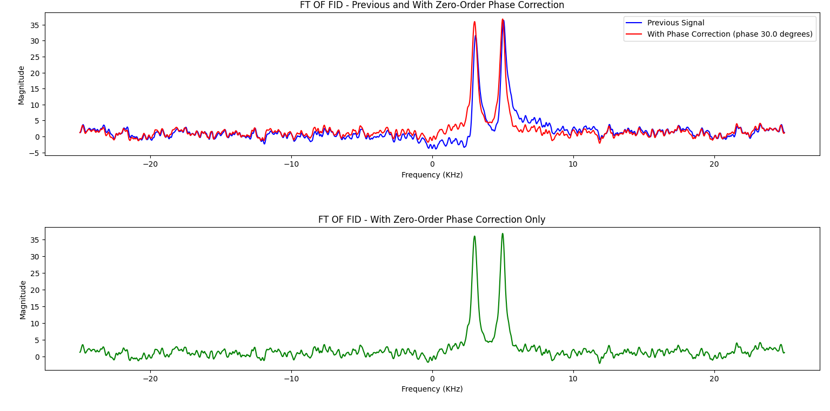בגרף של ה-FID, אין הרבה מידע חדש לאחר תיקון הפאזה, מכיוון שהיסט הפאזה קטן ולכן השינוי אינו ניכר בקלות ב-FID. חוץ מהעניין שניתן להבחין כי האות מתחיל מהמקסימום כלומר בזמן 0 קוסינוס מקסימלי לכן ניתן לזהות כי הפאזה תוקנה

בגרף ה-FT של ה-FID, ניתן לראות כיצד תיקון הפאזה משפיע על הספקטרום. בגרף העליון, הקו האדום מייצג את הספקטרום לאחר תיקון הפאזה. ניתן להבחין בהבדל בצורה של הקו אשר מראה את השפעת תיקון הפאזה. בגרף התחתון, ניתן לראות את הספקטרום לאחר תיקון הפאזה בלבד, מה שמדגיש את החלק של ה-absorption בלבד ולא ערבוב עם ה-dispersion. התוצאה היא קווים ישרים וברורים יותר, המצביעים על רכיבי ה-absorption.

# תמונה שמכילה טקסט, צילום מסך התיאור נוצר באופן אוטומטיפונקציית חלון לבחירתנו מלורנציאן לגאוסיאן:

הקוד מתחיל בקבלת קלט מהמשתמש עבור הפרמטרים a,b לצורך חישוב פונקציית החלון לאחר מכן, פונקציית החלון מחושבת באמצעות ערכים אלו ומוכפלת בסיגנל המקורי ליצירת סיגנל מתוקן. לבסוף, הפונקציה plot_lorentzian_gaussian_results מציירת את גרפי הסיגנל לפני ואחרי החלת פונקציית החלון הן בתחום הזמן והן בתחום התדר, כך שהמשתמש יכול לראות את השפעת פונקציית החלון על הסיגנל.

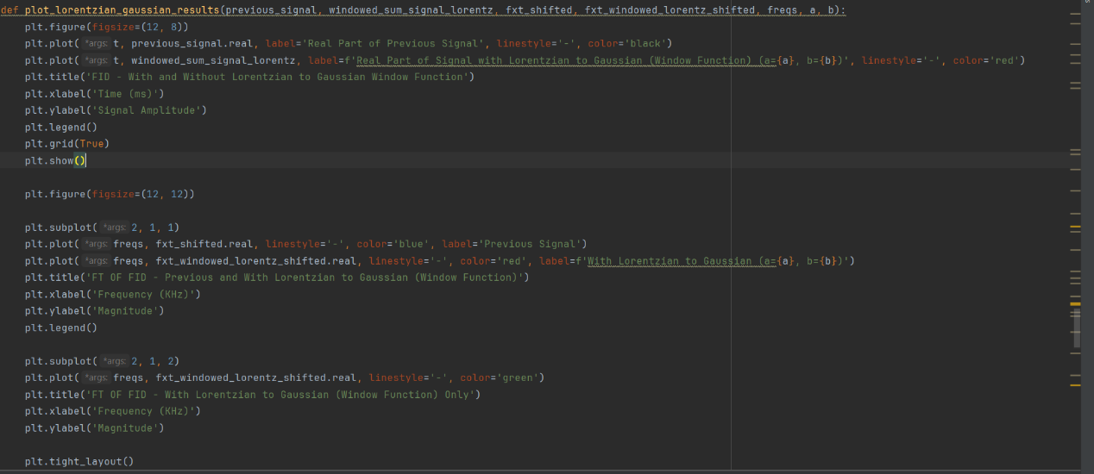



# הפלט המתקבל

בגרף FID, אין הרבה שינוי בין שני האותות. האות האדום, שמייצג את הסיגנל עם פונקציית החלון Lorentzian to Gaussian, כמעט זהה לאות השחור, שמייצג את הסיגנל המקורי. ההבדלים הם קטנים ולא נראים לעין בצורה ברורה. זה נובע ככל הנראה מכך שחלק של a

שווה בדיוק לחלק של פונקציית החלון של הדעיכה האקספוננציאלית וככל הנראה בגלל שהם יחסית גדולים החלק של b פחות משפיע לפחות לפחות במה שרואים בFID

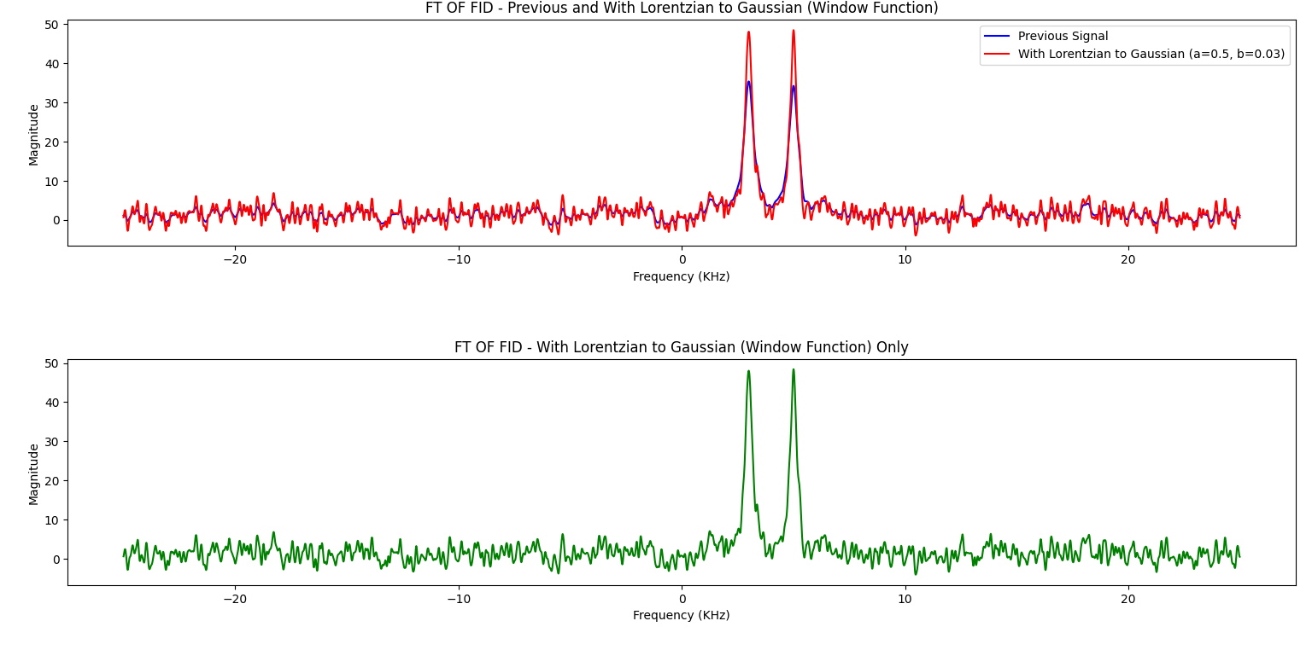

בגרף FT OF FID ניתן לראות הבדל יותר משמעותי. הסיגנלים בתדר היו קרובים מאוד והיה ביניהם חפיפה לפני יישום פונקציית החלון (הקו הכחול). לאחר יישום פונקציית החלון (הקו האדום), ניתן לראות שהחפיפה יורדת במעט והסיגנלים מצרים יותר. בנוסף, הסיגנל המיוצג בקו הירוק (רק פונקציית החלון) מראה הפרדה ברורה יותר בין הפיקים ומפחית את החפיפה שהייתה בין הסיגנלים.

באופן כללי, פונקציית חלון Lorentzian to Gaussian משפרת את ההפרדה בין הסיגנלים ומקטינה את החפיפה ביניהם, מה שמוביל לתמונה ברורה יותר בתדר.

אגיד באופן כללי שככל הנראה אולי הייתי צריך להשתמש בקבועה דעיכה גדול יותר כי עדיין הרעשים יוצרים חפיפה בין הפיקים והייתי יכול להקטין עוד את הרעש עם קבוע דעיכה גדול יותר

## השוואה בין הפלט ההתחלתי לפלט הסופי

בתרשים הסיכום המצורף ניתן לראות את השינויים בין הסיגנל הראשוני לסיגנל הסופי לאחר ביצוע תיקוני פאזה והפחתת רעשים.

בתחום הזמן (Time Domain):

- הסיגנל הראשוני מציג רעש גבוה במיוחד שקשה להבחין בתוכן הסיגנל המקורי.

- לאחר יישום פונקציות החלון ותיקוני הפאזה, הסיגנל הסופי מציג פחות רעש ורואים את דעיכת הרעש לאורך הזמן.

בתחום התדר (Frequency Domain):

- הסיגנל הראשוני מציג רעש רחב ולא מובהק עם פיקים בתדרים שונים, אך קשה להבחין בין הסיגנלים השונים עקב הרעש הגבוה.

- הסיגנל הסופי, לאחר יישום פונקציות החלון ותיקוני הפאזה, מציג פיקים צרים וברורים יותר. ניתן לראות כיצד פונקציית חלון Lorentzian to Gaussian מצרה את הקווים ומשפרת את ההפרדה בין הפיקים בתדר.

בסך הכל, פונקציות החלון (הן אקספוננט דועך והן Lorentzian to Gaussian) ותיקוני הפאזה שיפרו באופן משמעותי את איכות הסיגנל, צמצמו את הרעש והפכו את הפיקים לברורים וחדים יותר, מה שמאפשר ניתוח מדויק יותר של התדרים בסיגנל.

# החלק המדומה והחלק הממשי של אחת האופציות

נבצע תיקון פאזה מסדר 0 עבור החלק המדומה והחלק הממשי

:

הפלט המתקבל בהעמוד הבא –

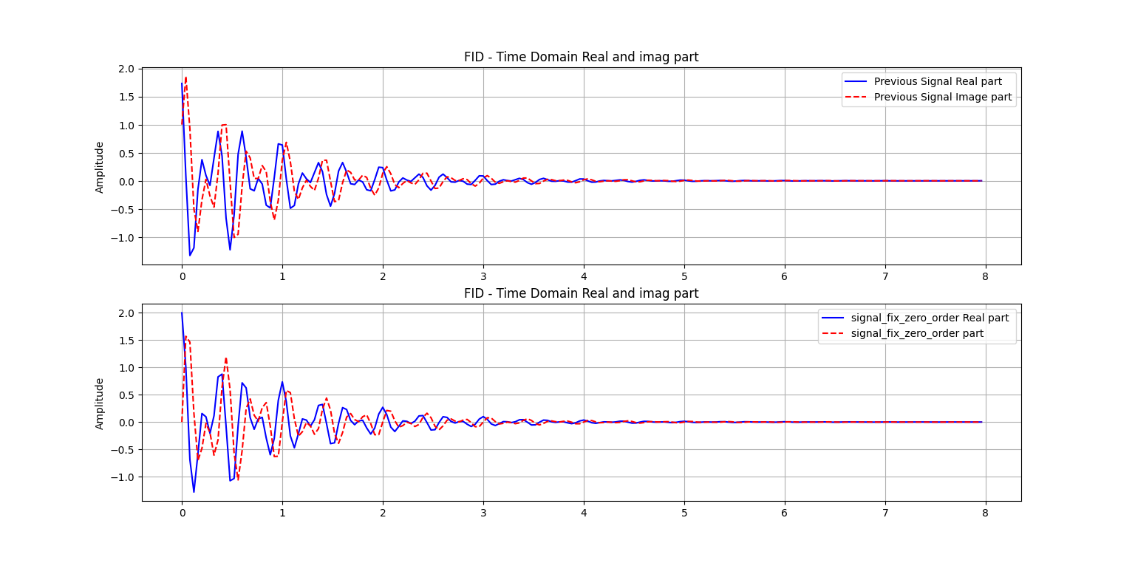הסבר לתמונה של ה-FID:

TIME {MS}

החלק העליון:

בגרף העליון מוצגים החלקים הממשיים והמדומים של האות לפני תיקון הפאזה. ניתן לראות שיש הפרש פאזה מסוים, אך לא ניתן להגיד בוודאות מהו הפרש הפאזה בין החלק הממשי למדומה. ניתן לראות שהם מעורבבים ב-absorption ו-dispersion.

החלק התחתון:

בגרף התחתון מוצגים אותם חלקים ממשיים ומדומים של האות לאחר תיקון הפאזה מסדר 0. ניתן לראות כי לאחר התיקון, הפרש הפאזה תוקן והחלק הממשי והחלק המדומה מופרדים ל-absorption מוגדר היטב ו-dispersion מוגדר היטב. אפשר לראות זאת כי החלק המדומה הוא סינוס ורואים שבזמן 0 הגרף של החלק המדומה מתחיל מ-0 וגרף של החלק הממשי מתחיל מהמקסימום.

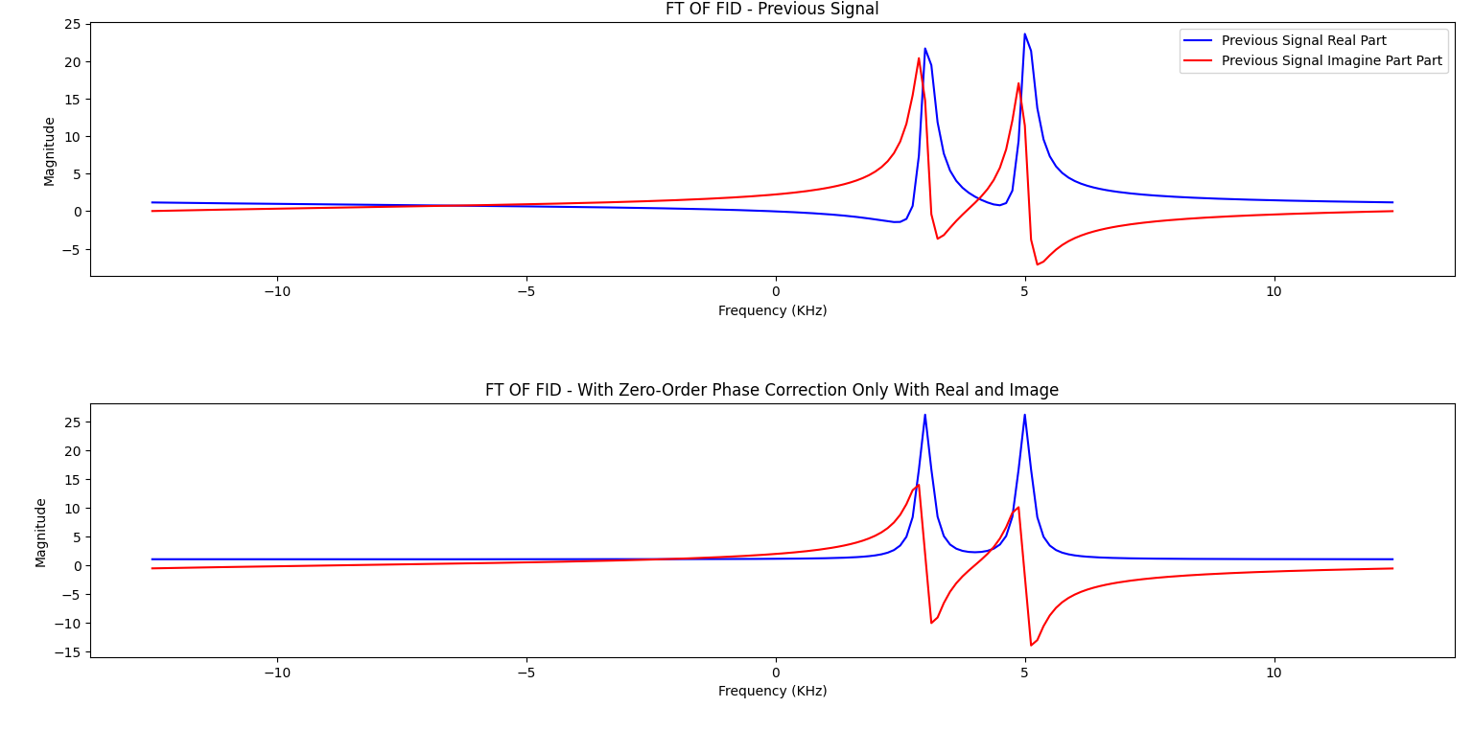

הסבר לתמונה של ה-תמרת פורייה

החלק העליון:

בגרף העליון מוצגים החלקים הממשיים והמדומים של ה-FT של האות לפני תיקון הפאזה. ניתן לראות כי יש חפיפה בין האותות באזורי השיאים, מה שמעיד על ערבוב של האותות הממשיים והמדומים.

החלק התחתון:

בגרף התחתון מוצגים החלקים הממשיים והמדומים של ה-FT של האות לאחר תיקון הפאזה מסדר 0. ניתן לראות כי לאחר התיקון, החפיפה בין האותות פחתה ויש הבדל ברור בין האות הממשי למדומה, מה שמביא להפרדה טובה יותר של הסיגנלים.

(בשני הגרפים הכחול זה החלק הממשי והאדום זה החלק המדומה)

# חלק 5

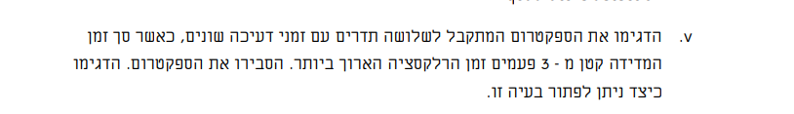

כאשר זמן המדידה של האותות קצר יותר מפי שלושה מזמן הרלקסציה הארוך ביותר, מתקבל ספקטרום מעוות ולא מדויק של האותות. במצב זה, קשה להבחין בין התדרים השונים, מה שעלול להוביל לתוצאות שגויות בניתוח. הפתרון לבעיה זו הוא להשתמש בפונקציית חלון דעיכה אקספוננציאלית, שמפחיתה בהדרגה את האמפליטודה של האותות בזמן המדידה. פעולה זו עוזרת להקטין את השפעות זמן הרלקסציה הארוך ומשפרת את הדיוק והבהירות של הספקטרום המתקבל.

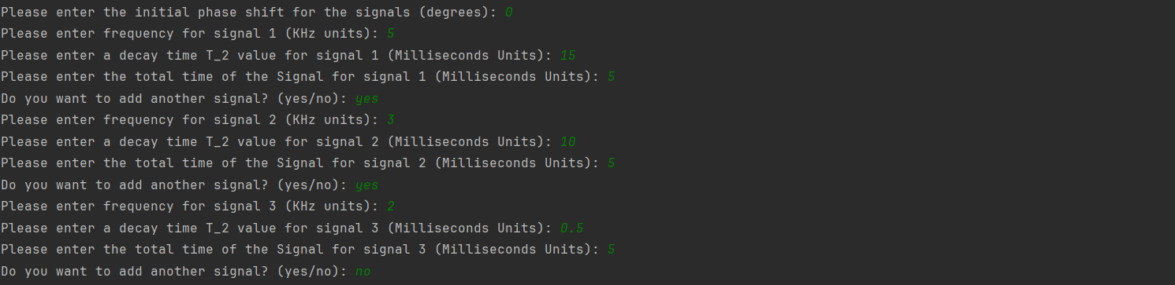

האינפוט שהוזן כולל הגדרות לשלושה אותות שונים, כל אחד עם תדר וזמן דעיכה (T_2) שונים. התדרים שהוגדרו הם 5 קילוהרץ, 3 קילוהרץ ו-2 קילוהרץ, וזמני הדעיכה הם 15 מילישניות, 10 מילישניות ו-0.5 מילישניות, בהתאמה. זמן המדידה הכולל לכל האותות הוא 5 מילישניות. יש לשים לב שזמן הדעיכה של האות הראשון הוא פי שלושה מזמן המדידה, מה שמדגים את הבעיה שבה זמן הרלקסציה גדול מזמן המדידה.

הגרף FID מציג שני אותות: האות המקורי (שחור) והאות לאחר הוספת פונקציית חלון דעיכה אקספוננציאלית (אדום). ניתן לראות שהאמפליטודה של האות לאחר הוספת פונקציית החלון יורדת בהדרגה, מה שמפחית את האפקטים של זמן רלקסציה גדול וזמן מדידה קצר. בצורה זו, אנו משיגים אותות עם אמפליטודות קטנות יותר, שמפחיתים את העיוותים בתוצאה הסופית.

הגרף העליון מציג את ה-FFT של האות המקורי (כחול) מול האות לאחר הוספת פונקציית הדעיכה (אדום). ניתן לראות שהספקטרום המתקבל לאחר הוספת פונקציית הדעיכה חד וברור יותר. בגרף התחתון מוצג ה-FFT של האות לאחר הוספת פונקציית הדעיכה בלבד (ירוק), המראה ספקטרום חד וברור יותר. פונקציית הדעיכה מסייעת להקטין את העיוותים בתדר, כך שמתקבל ספקטרום מדויק ומפורט יותר, המאפשר הבחנה טובה יותר בין התדרים השונים.

# חלק 6

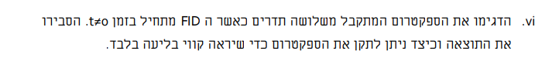

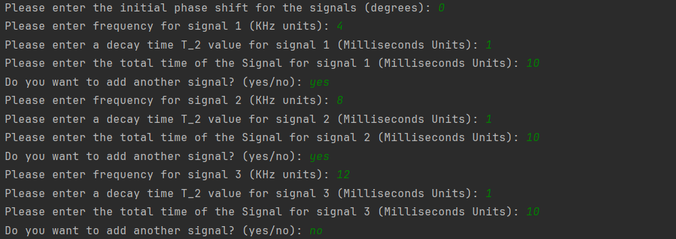

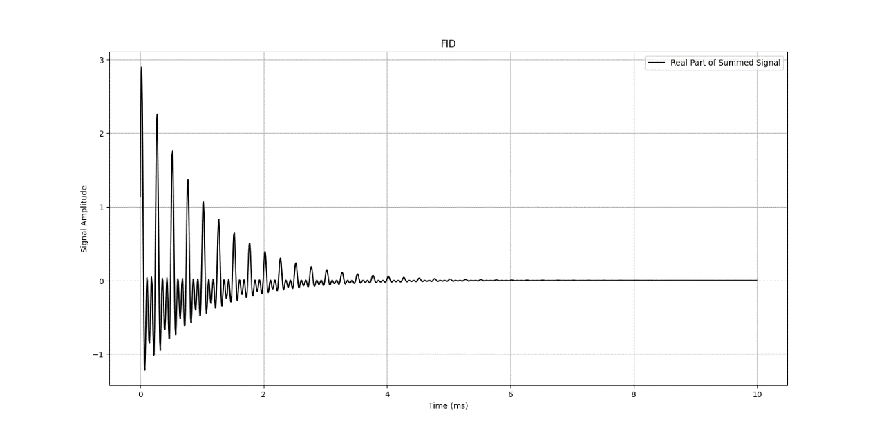האינפוט שהוזן כולל הגדרות לשלושה אותות שונים, כל אחד עם תדר וזמן דעיכה (T_2) של 1 מילישנייה. התדרים שהוגדרו הם 4 קילוהרץ, 8 קילוהרץ ו-12 קילוהרץ, וזמן המדידה הכולל לכל האותות הוא 10 מילישניות. יש לציין שהאותות אינם נמדדים מתחילת הזמן (t=0), אלא לאחר זמן השהיה קצר (τ_d). זה נובע מהעובדה שבמקרים מסוימים, כמו בעת שימוש בסליל המהווה גם משדר וגם מקלט, לא ניתן למדוד את האות מיד לאחר הפולס. יש להמתין זמן קצר עד שהאנרגיה בסליל מהשידור תדעך, ורק אז ניתן להתחיל במדידה. התוצאה היא שהסיגנל לא נמדד מזמן t=0 אלא מזמן t=τ_d.

בתרשים מוצג האות המתקבל בזמן לאחר סכימת שלושת האותות שהוזנו (תדרים של 4 קילוהרץ, 8 קילוהרץ ו-12 קילוהרץ, כל אחד עם זמן דעיכה זהה . ניתן לראות שהסיגנל לא מתחיל מהמקסימום בגלל העיכוב בזמן ובנוסף שהאמפליטודה של האותות יורדת במהירות עד שבסוף פרק הזמן של 10 מילישניות האות כמעט ונעלם. האותות אינם נמדדים מהזמן אלא מהזמן מה שגורם לעיכוב בהתחלה של האות.

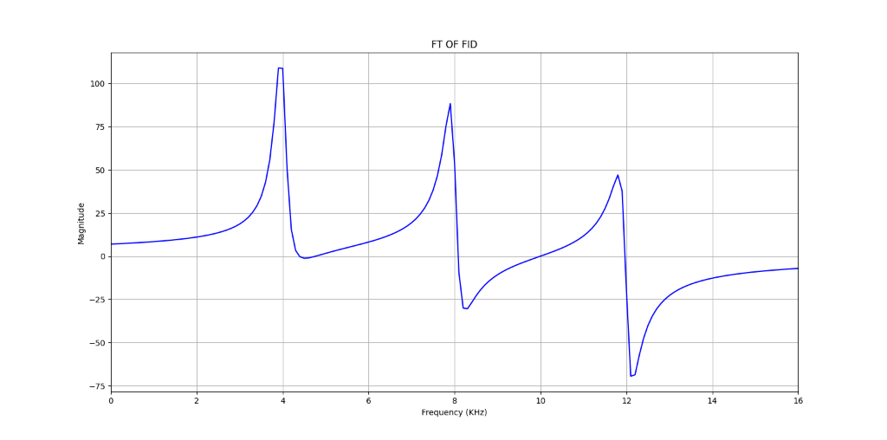בתרשים מוצגת התמרת פורייה (FFT) של האות שהוצג בתרשים הראשון. ניתן להבחין בשלושה שיאים עיקריים המייצגים את התדרים של האותות שהוזנו (4 קילוהרץ, 8 קילוהרץ ו-12 קילוהרץ). עם זאת, ניכר כי הספקטרום המתקבל כולל גם קווי בליעה וגם קווי דיספרסיה, מה שיוצר ספקטרום מעורבב ולא מדויק. זאת בגלל שהמדידה מתחילה בעיכוב שגורם לרכישת פאזה

**תיקון הספקטרום לקבלת קווי בליעה בלבד** כדי לתקן את הספקטרום ולהפריד את קווי הבליעה מקווי הדיספרסיה ולקבל קווי בליעה בלבד, יש להשתמש בתיקון פאזה מסדר ראשון. מתארת את השפעת הזמן הלא אפסי

כאשר האות המקורי שלנו הוא

נוכל להשתמש בתכונה של הזזה בזמן של טרנספורם פורייה

נקבל לבסוף

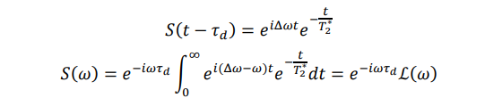

לכן מה שנותר לנו זה להכפיל כול תדר בנפרד בספקטרום בפאזה שונה שתלויה בתדירות שלו ובזמן העיכוב.

# חלק 7

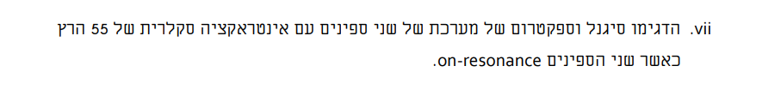

אינפוט המשתמש (הסיגנל):

פאזת התחלה: 0 מעלות

תדרים: 0.0275, -0.0275 קילוהרץ (אינטראקציה סקלרית של 55 הרץ)

זמן דעיכה T2: 1000 מילישניות

זמן אות: 10000 מילישניות

ללא רעש נוסף

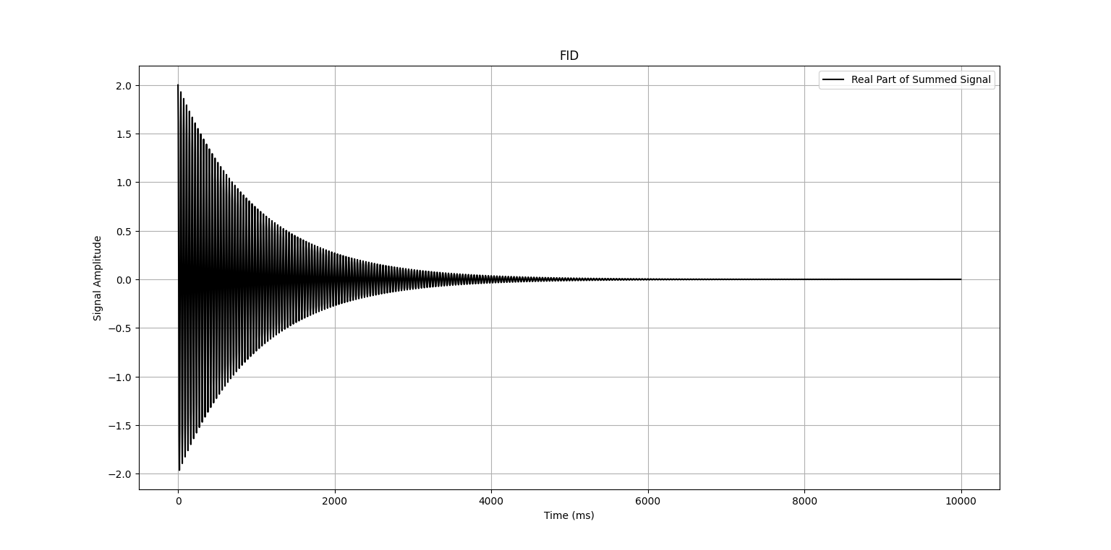הפלט שמתקבל

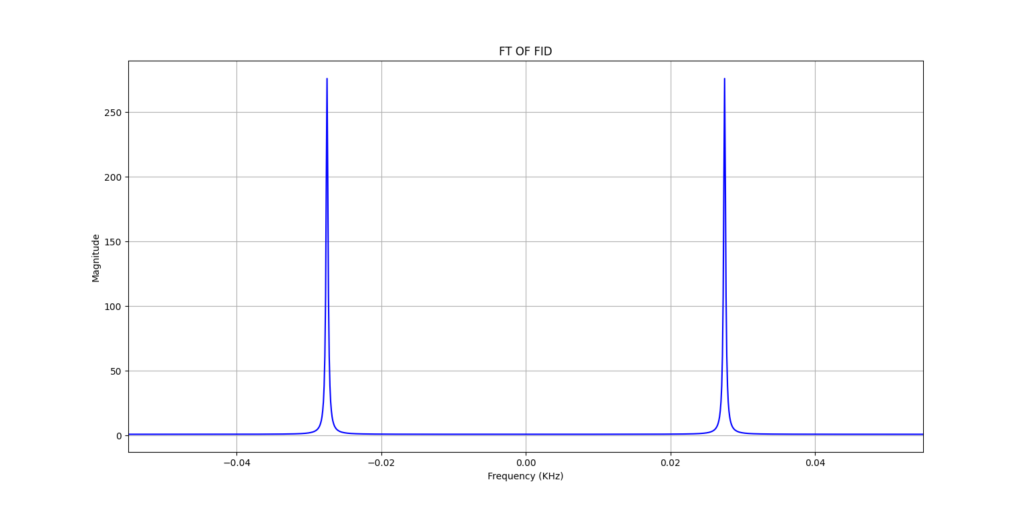בגרף זה אנו רואים את (FID) עם שני ספינים הנמצאים באינטראקציה סקאלרית של 55 הרץ. הדעיכה נראית כתוצאה מהאפקט של זמני T2

בגרף זה מוצג הספקטרום של האות ב-FID לאחר ביצוע התמרת פורייה. אנו רואים שני פיקים סימטריים סביב 0, כלומר הם נמצאים בתדרים של ±27.5 הרץ. התדרים הסימטריים סביב 0 מראים שהמערכת נמצאת במצב on-resonance

דוגמה מעשית לכך יכולה להיות מולקולה של אתילן (C2H4) עם שני פרוטונים (H) המקושרים למערכת הקשר הכפול בין אטומי הפחמן. האינטראקציה הסקאלרית בין שני הפרוטונים יוצרת ספקטרום עם פיקים סימטריים סביב התדר המרכזי של המערכת, כפי שנראה בגרף FT OF FID.

# חלק 8



פאזת התחלה: 90 מעלות

תדר: 3 קילוהרץ

זמן דעיכה T2: 0.2 מילישניות

זמן אות: 10 מילישניות

ללא רעש נוסף

הפלט שמתקבל בעמוד הבא.

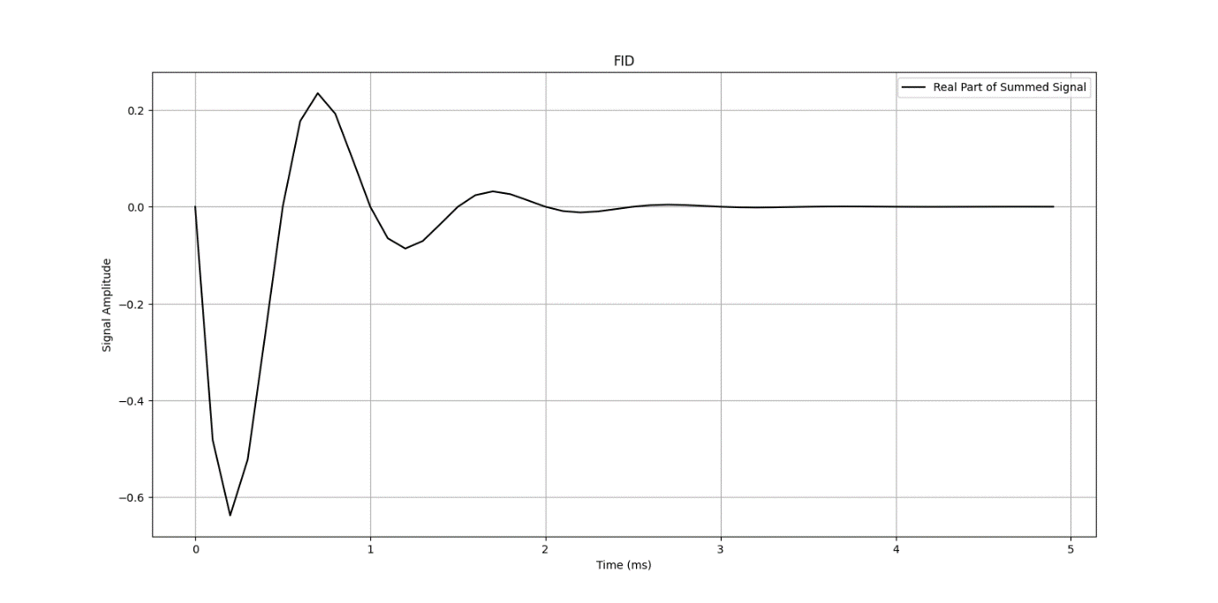

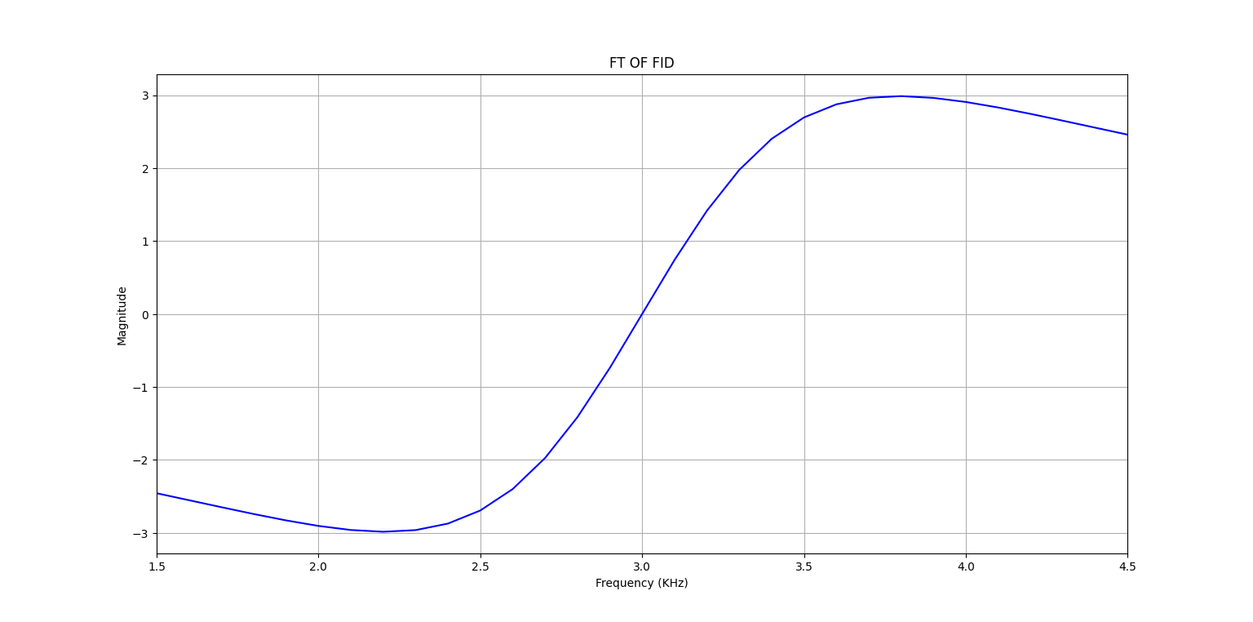בגרף זה אנו רואים את האות FID הנמדד החל מ-0 מילישניות וממשיך ל-5 מילישניות. הפאזת התחלה היא 90 מעלות, מה שמוביל לכך שהחלק הממשי של האות הופך לקו דיפרסיה (dispersion) ולא קו של (absorption). זה נובע מכך שהפאזת התחלה של 90 מעלות מסיטה את האות כך שהחלק הממשי משקף את החלק המדומיין המקורי של האות.

בגרף זה מוצג הספקטרום של האות הממשי לאחר ביצוע התמרת פורייה. אנו רואים עקומת דיפרסיה. פאזה 90 מסיטה את הספקטרום כאילו שהוא מציג את החלק המדומיין של הספקטרום המקורי (ללא הפאזה של ה90) כלומר כאילו אנחנו מסתכלים על החלק המדומיין של האות ללא הסטת הפאזה.